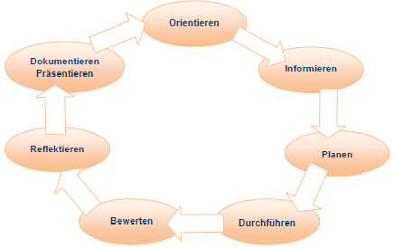
Beruf: Kaufmann/-frau im E-Commerce, Jahrgangsstufe 12
Lernfeld: 12: Berufsbezogene Projekte durchführen und bewerten
LS: 1 Analyse Bedarf und Ziele Projektauftraggeber

L.-Team: Birchinger
Zeitrichtwert: 15 UE

geplanter Zeitbedarf der Lernsituation: ……; tatsächlicher Zeitbedarf: …………….

Phase | Handlungen (inkl. Fachkompetenz)  Die Lernenden ... | Methodenkompetenz  Sozialkompetenz Selbstkompetenz | Methoden  Sozialformen  Medien | Bemerkungen z.B.  zur Bewertung:  Eigenbewertung  Fremdbewertung | Zeit | verantw.  f. die Aus-arbeitung,  Termin
 | … erkennen, dass dieses Vorhaben während der normalen  Arbeitszeit/nebenbei nicht möglich ist.  … leiten daraus ab, dass eine  Projektgruppe gebildet werden muss.  …konkretisieren Projektmerkmale.  …informieren sich über Projektmanagementmethoden und Projektarten. | Se: Inhalt bewusst machen  So: Informationen weitergeben
P/D | …beschreiben ihr Projekt hinsichtlich der Projektmerkmale  … .stufen obiges Projekt bezüglich der Projektarten ein.  ...präsentieren ihre Ergebnisse zur klassischen und agilen Projektmethode. | Se: zielgerichtet arbeiten, und begründet vorgehen  So: Ergebnisse zielgerichtet veranschaulichen
B/K/R | …untersuchen, ob ihr Projekt sowohl klassisch als auch agil gelöst werden kann  …überdenken, ob ihr Projekt intern gelöst werden kann oder ob Outsourcing eine Alternative ist.

